Дата: 08.05.2023 Клас: 4 – А
Урок: математика
Тема: Обчислення виразів. Складання та розв’язування задачі за таблицею. Знаходження сторін рівнобедреного трикутника за відомою стороною та периметром.
Мета: формувати обчислювальні навички, закріплювати вміння розв’язувати задачі; розвивати мислення, пам’ять; виховувати моральні якості, свідоме і творче ставлення до навчання.
Обладнання: презентація.
Опорний конспект
І. Організація класу.
Створення позитивного психологічного клімату класу.
ІІ. Актуалізація опорних знань.
- Усний рахунок.
- Каліграфічна хвилинка.
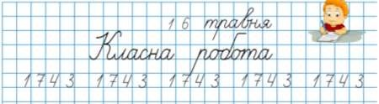

ІІІ. Вивчення нового матеріалу.
1. Робота за підручником с.120 – 121. № 703. Поясни (усно).
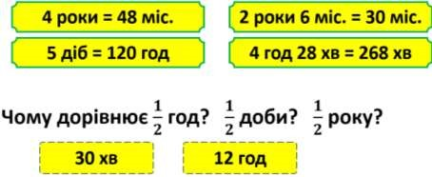

№ 704. Обчисли письмово.
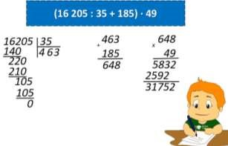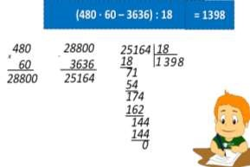

№ 705. Розв’яжи задачу письмово.
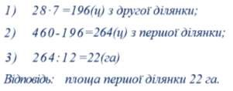

№ 706. Склади і розв’яжи задачу.
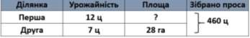
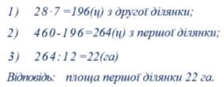

№ 708. Розв’яжи задачу.
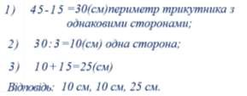

№ 710. Обчисли самостійно.
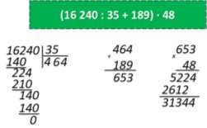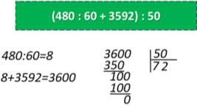

ІV. Підсумок.
1. Домашні тренувальні вправи. С. 121, № 711, № 712.

Роботи надішли на Human.

